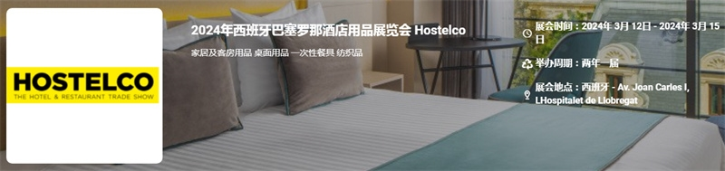

展会介绍
2024年西班牙巴塞罗那酒店用品展览会（Hostelco）将于2024年3月12-15日在西班牙巴塞罗那会展中心举办，展会的主办方是FIRA DE BARCELONA- FELAC协会，展会的举办周期是两年一届，该展现已变成欧洲餐厅、酒店用品范畴的专业展览之一，是与行业领先公司和专业人士取得联系的重要平台。全球领先的酒店、餐馆和餐饮连锁店都将出席西班牙巴塞罗那国际餐厅、酒店及相关用品展，同期举办全球酒店业大会，讨论酒店行业一系列的解决方案并安排展商与展商/观众的交流。博览会共分：餐厅厨房设备、餐具、电子系统、纺织品的清洗保养与烘干、酒店装潢等5个主题。
展品范围
家具及客房用品、桌面用品，一次性餐具、纺织品，制服: 清洁卫生设备和用品、电子管理控制，及安全系统、餐饮酒店领域设备，机械烹饪用具，烘焙设备，肉类加工设备，面食甜点制作设备，糖果小吃吧设备，自助餐设备，咖啡和咖啡机,自动贩卖机等

联系方式：
中展远洋商务咨询（北京）有限公司--国际展览
IEBC BUSINESS CONSULTING(BEIJING) CO., LTD
北京市朝阳区北园路金泉时代三单元
http://www.worldexpoin.com
联系人：曹女士13436543604
邮箱：iebc@iebcmarketing.com
QQ：315753194

​

